客户总要下载资料再内部确认，怎样把商品说明与正式报价交接起来｜云上订货系统
一家向连锁餐饮门店供应设备和耗材的企业，常遇到采购员先索取商品资料，再交给门店、区域经理和财务确认。销售发了商品详情截图，客户隔两天又问“上次那款的尺寸是多少”“这张价格包含配送吗”。几轮沟通后，客户拿着旧文件要求按旧价格下单，销售却只记得后来口头换过包装规格。真正的损失不只是多回答几次问题：错误规格可能造成退货，未经核准的价格可能吞掉毛利，客户内部审批也会因为材料互相矛盾而重走一遍。解决办法是把商品说明与本次交易报价分开，给每次交接留下可核对的版本、条件和责任人。
商品说明主要回答“这是什么、如何使用、有哪些规格”，正式报价回答“这位客户在这些数量和交付条件下，这次购买需要支付多少”。两份材料可以互相引用，却不能互相代替。商城提供商品与价格展示、销售报价和订单记录的执行基础；客户是否下载、谁在内部审批、邮件或微信发出的哪个文件被看过，若当前业务没有系统化留痕，仍需销售用客户跟进记录补齐，不能把页面存在当成客户已确认。

先把“要资料”拆成产品判断与采购审批两件事
客户说“发个资料”，销售不能立即把全部图片和价格表打包发出去。先问接收人要解决什么问题：使用部门要核尺寸、适配和使用条件，采购要比同类规格与供货周期，财务要核金额、付款方式和发票口径，负责人可能只关心可否按门店计划交付。若不问目的，销售把相同材料发给四个人，四个人仍会提出不同问题。反过来，把含特殊客户价的报价直接当公开商品说明流转，也容易让不适用客户拿去要求同价。
以设备耗材为例，商品说明至少要有正式名称、型号、计价单位、规格参数、包装内数量、可选变体及适用限制。客户问“一箱”时，要确认一箱是十二件还是二十四件；客户问“能否用于某设备”时，要核型号而不是凭图片看着相似作答。图文或视频可以辅助理解，但关键参数必须能被文字和 SKU 对上。若需资质、检验或专业适用证明，销售只能提供已核实且适用本型号的文件，不能将另一型号的证明复制进通用资料包。
正式报价则必须限定客户主体、报价日期与有效期、商品 SKU、数量、单价、是否含运费、交付地点、付款与开票条件。对多门店客户，还要明确是总部统一采购、各门店分别收货，还是门店各自下单结算。两种场景虽然商品相同，配送次数、账期风险和单笔服务成本不同，不能只沿用一张商品页的展示价。客户内部审批拿到的应该是“说明书版本＋本次报价版本”的组合，审批结束后再核这两份是否仍有效。
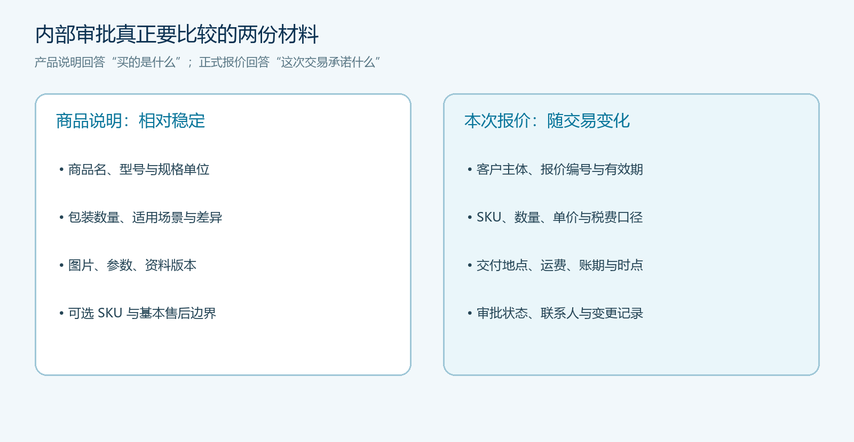
图1：商品说明承载相对稳定的规格，报价承载本次客户、数量、交付与付款条件；价格条件不应藏在图片说明里。

商品资料先在系统里有一个可核的商品身份
运营先在PC管理端核商品名称、编号、分类、单位、规格、上架状态和可售条件。截图中的商品编辑页能看到名称、编号、单位及规格等基础字段；这些字段是商品说明与后续报价对齐的底座。若商品在内部叫“原味牛奶”，客户资料里叫“全脂纯牛奶”，正式报价又只写“牛奶一箱”，采购审批时就不能确认三处是否同物。销售可用客户熟悉的叫法沟通，但正式资料应同时保留系统商品名称、编号和规格单位，别名只作为辅助检索。
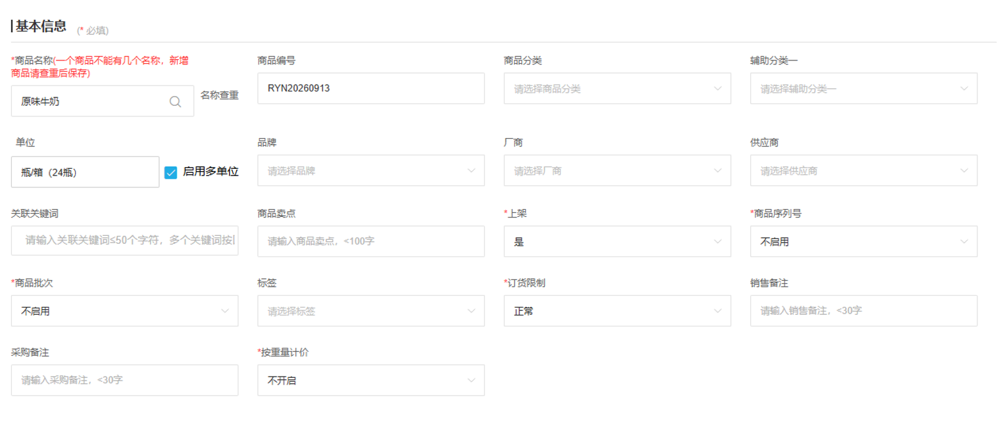
图2：真实界面的关键字段裁切放大；示例商品只是字段展示，不代表本文餐饮设备或耗材的实际商品数据。
接着处理资料版本。图片、参数表和详情描述如果分散在设计文件、业务员手机和商城后台，更新一次规格便可能出现三个“最新版”。指定商品负责人保管资料源，记录版本日期、适用 SKU、修订点和旧版失效原因；对已发出资料的重点客户，销售需判断修订是否影响其正在审批的方案。纯粹优化图片清晰度，可以说明不改变规格；若外形尺寸、包装数量、适配设备或交付承诺改变，就需要主动给客户更新版本并取得重新确认。旧版不应直接删除到无法解释历史报价，但不能继续作为当前承诺发给新客户。
手机商城商品详情是客户首先能看到的画面，销售发送资料前应以目标客户身份核实际可见的标题、规格、价格及订购入口，不只在管理后台看“保存成功”。如果客户群存在指定价格、区域可售或分级商品范围，同一个内部商品可能在不同客户视角呈现不同交易条件。截图能证明商品详情入口，并不能证明客户已经下载文件或同意报价。对于不适合公开的技术附件，可以由销售按客户需求单独发送，登记文件名和版本；若商城具备公开展示能力，仍要核公开范围，避免将客户专属报价当作通用资料发布。
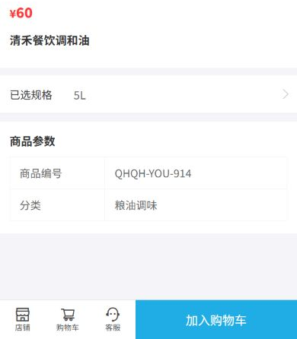
图3：以客户手机端核标题、规格和价格展示；示例画面只能说明客户看到什么，不能代替正式报价确认。

从客户需求到报价，把变化条件写进同一张交接记录
销售记录询价时，应把客户主体、联系人、用途、SKU、数量、使用地点、希望交期和需要内部确认的人写在同一条跟进记录里。客户若只问“先给个大概价”，可以说明估价所依赖的数量与条件，不能让这句话在后续流转中变成固定承诺。正式报价前，商品负责人核规格，采购或供给负责人核可供数量与到货日期，财务或授权审批人核客户价格、账期和毛利底线。岗位可随企业规模合并，但核对责任不能消失。
系统已有客户指定价等价格字段，截图显示某一客户可以维护对应商品的指定价格、经办人和设置时间。这能帮助执行特定客户价格，但它不是一份包含运费、交期、付款及有效期的完整报价单，也不能证明报价已被客户批准。若企业另用正式报价单或审批流程，应把报价编号、版本及适用条件与客户、SKU对应。没有系统自动关联时，可以由销售在客户跟进记录里保存关联编号和已发送文件，避免表格与系统各有一套价格却无人知道以谁为准。
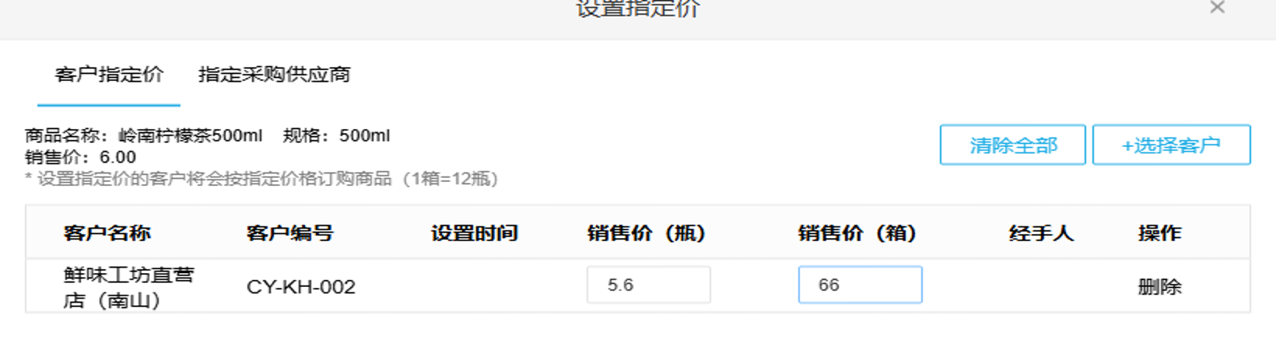
图4：客户指定价可核客户、商品与价格设置；正式报价还须另核数量、交付、账期、有效期等本次交易条件。
建议把交接记录压缩成一页可执行事实：客户要哪一版商品资料、报价版本号、发送日期、客户内部审批联系人、需补证的问题、下一次回复时间，以及报价失效前的提醒。记录并非为了证明“我联系过客户”，而是让接手同事不必重复询问，能知道客户究竟卡在技术适配、预算审批、交期还是价格。若客户索取资料后长期不回复，先追问材料是否满足其审批需要，不能简单以“已报价未成交”判断商品没有竞争力。
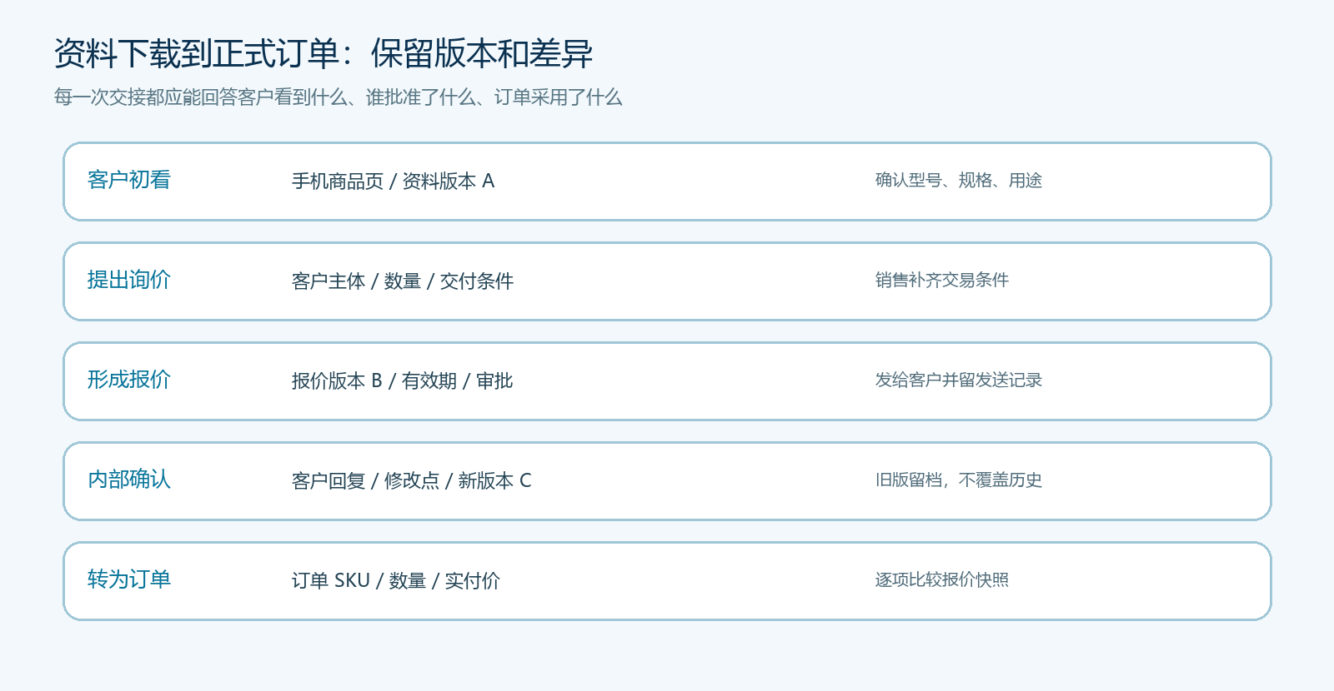
图5：每一阶段都有不同证据；客户内部确认引发修改时，保留旧版和新版本之间的差异。

报价改过一次，订单不能沿旧口径悄悄生成
客户内部审批可能持续数天或数周。期间供应商采购价上涨、促销结束、客户把每店十箱改为集中配送一百箱，甚至设备型号被使用部门换掉。销售收到“可以下单”时，第一步不是催客户付款，而是拿最终回复与仍有效的报价逐项比对：客户主体是否相同，SKU和包装单位是否一致，数量是否触发新的阶梯价，交付地址与批次是否改变，约定的付款和发票口径是否仍然成立。客户只转发一张截图，截图上的金额与完整报价条款可能不是同一版本。
举例说，原报价为某规格十二箱、一个仓集中交付；客户审批后改成十二家门店各收一箱，商品金额不变，但拣货、分单和配送成本显著增加。若企业沿用原总价，订单表面看没有差异，实际净收益已经下降。应该先由销售说明条件变化，再由履约和财务核能否维持价格；若不能，就出具新版报价供客户确认。对客户提出的同型号更高数量，可以按批准的客户价格规则核算，不能因“量大”随手覆盖系统价格。报价过期时也不能只修改系统售价而不通知客户，必须说明变更依据和生效时间。
正式订单生成后，保留当时报价版本与订单快照：客户、SKU、数量、成交单价、折扣、运费承担方、交期和支付安排。若后续退货、换货或分批交付，再沿订单追差异；不要反向修改最初报价使历史看起来一致。系统订单能记录交易执行结果，但谁批准特殊条件、谁把资料发送给客户、客户内部谁同意了变更，还要靠相应审批与沟通记录。双方存在合同或重大采购条件时，由负责人员核合同文本，不能把商城点击下单自动解释为全部附加条款已获法律确认。
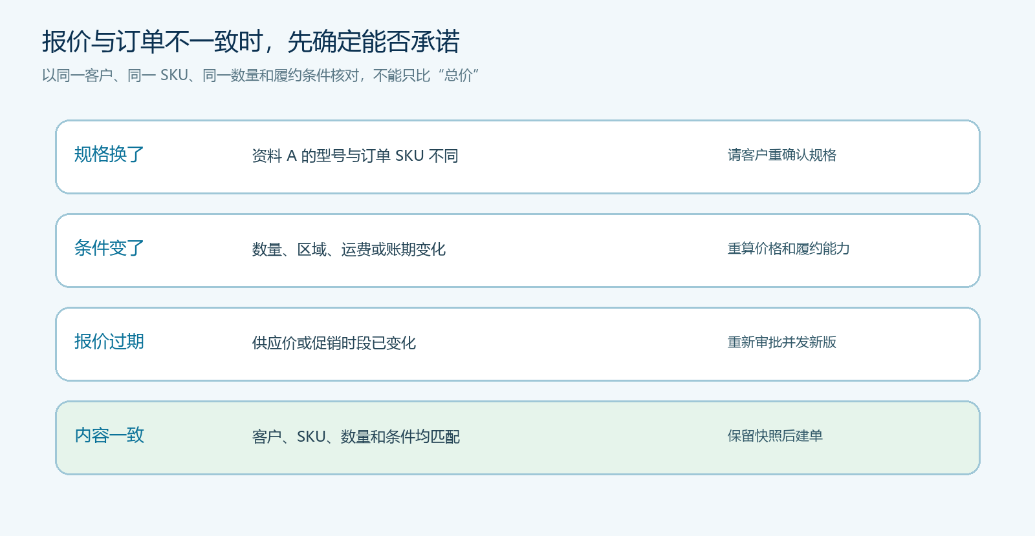
图6：规格、交易条件或有效期改变就要重确认；只有关键条件一致时才能按已核报价转订单。

用“少返工、少争议、能成交”验收资料交接
试点可选一个经常需要内部审批的客户群，例如连锁餐饮总部采购，连续记录二十次真实询价。每次核四个点：客户收到的是哪一版资料；正式报价与商品 SKU 是否一致；客户内部提出的问题是否有人按期回复；最终订单是否与最后确认的报价条件一致。二十次只是便于初试的样本，不是放大经营的固定门槛。若销售需要重新发资料的次数下降、客户从首次询价到确认的时间缩短、因规格或报价版本产生的争议减少，而且成交后的毛利和履约没有恶化，交接方式才有继续扩展的价值。
指标不能只看报价转化率。销售可能把难客户排除在统计外，使转化率看起来提高；也可能靠未计入运费和账期成本的低价换来订单。应同时查看有效询价数、报价后客户实际回复率、修改版本次数、失效报价仍被下单的次数、规格退换率、成交净贡献和应收回款。客户没有成交也要分清原因：技术规格不适配、采购预算变化、交付条件无法满足、审批人员换人、竞争对手替代，处理动作各不相同。统一写“客户还在考虑”会丢失下一次改进的依据。

企业要建立的是可信的采购依据，而非更多资料文件
当客户需要把材料带回内部审批，企业已经从“销售说服一个联系人”进入“帮助客户多个岗位共同作决定”。商品资料越详尽、价格表越多，如果各版本互不对应，反而放大审批成本。可信的交接要能从客户的一笔订单回溯到当时的商品规格、有效报价、被同意的交付与付款条件，也能解释后来为什么修订。系统用商品、客户价格和订单记录承接其中的稳定对象与执行动作；企业仍需对外发文件的版本、客户确认和特殊审批承担责任。
从一个客户群、少量高频询价商品开始，把资料源、报价权限和订单核对三处打通，比先做一个庞大的下载专区更有效。客户真正得到的是能提交内部审批的确定材料，销售得到的是不用反复重述的交接依据，经营负责人得到的是价格承诺与实际收益能逐单核对的证据。若试点发现大多数问题仍来自规格本身不清、供应不稳定或合同条款无法履行，应先修这些根因；资料下载次数上升不能替代业务承诺变得可靠。

